HU.092 – ENVIAR E-MAIL
PROJETO: Viabiliza — Sistema de Licenciamento Eletrônico

HISTÓRICO DE REVISÃO
DATA | RESUMO DAS ALTERAÇÕES | VERSÃO | Responsável
16/10/2026 | Texto revisto para a linguagem de quem usa o sistema | 2.1 | Sudoeste Informática
19/10/2026 | Retirada das HUs sem funcionalidade no sistema, renumeração e reordenação das demais (retaguarda primeiro, portal depois) | 2.2 | Sudoeste Informática

VISÃO GERAL
Os avisos de processo saem por e-mail quando o canal está previsto e ligado. No padrão, usam e-mail o convite aberto, o convite expirado, o prazo perto de vencer, o escalonamento de prazo e o resultado. A resposta de pendência, no padrão, fica só no aviso interno. Cada envio nasce na fila e, se o correio aceita, fica enviado. Se falha, fica falhou, com o motivo, ou com o texto Falha no envio da notificação quando não houver motivo. Canal desligado fica desativado e não é marcado como enviado. Não há situação de enviado sem o envio ter ocorrido. Destinatário sem e-mail utilizável não entra na fila. E-mail de conta, como confirmação ou senha, não usa esta lista de avisos de processo. Quem mantém os servidores de e-mail cadastra, altera, exclui e testa o servidor. A senha não é mostrada de novo. O teste envia uma mensagem real de teste, separada dos avisos de processo. Se existe servidor padrão ativo, os avisos passam a usá-lo. Sem servidor ativo, permanece o correio do ambiente. O envio dos avisos de processo não depende de quem cadastra o servidor. O sistema ainda não oferece e-mail de processo para destinatário sem e-mail utilizável.

SUMÁRIO

ÉPICO: EP11 — Pendências e Comunicação
HISTÓRIA DE USUÁRIO: Enviar e-mail
PRÉ-REQUISITOS
DEPENDÊNCIAS
INTERFACE DE USUÁRIO
TELA 1 - Enviar e-mail
COMPORTAMENTO ESPERADO TELA 1

ÉPICO: EP11 — Pendências e Comunicação
Como a SEDUR quero entregar por e-mail os avisos de processo cujo canal está ligado, de modo que a retaguarda saiba se foi enviado, se falhou ou se o canal estava desligado.

HISTÓRIA DE USUÁRIO: Enviar e-mail
Como gestor quero ver o resultado do e-mail do processo e manter o servidor de envio, de modo que a senha não seja reexibida e o teste de conexão seja um envio real.

PRÉ-REQUISITOS
• Aviso de processo com canal de e-mail previsto e ligado
• Destinatário com e-mail utilizável
• Quem mantém a configuração de e-mail, para cadastrar e testar o servidor

DEPENDÊNCIAS
Passadas
• HU.088 — Notificar pendência
• HU.064 — Notificar resultado ao cidadão

Futuras
• HU.094 — Consultar histórico de comunicações

INTERFACE DE USUÁRIO

TELA 1 - Enviar e-mail
Caminho no menu: Configuração > Monitoramento de e-mails

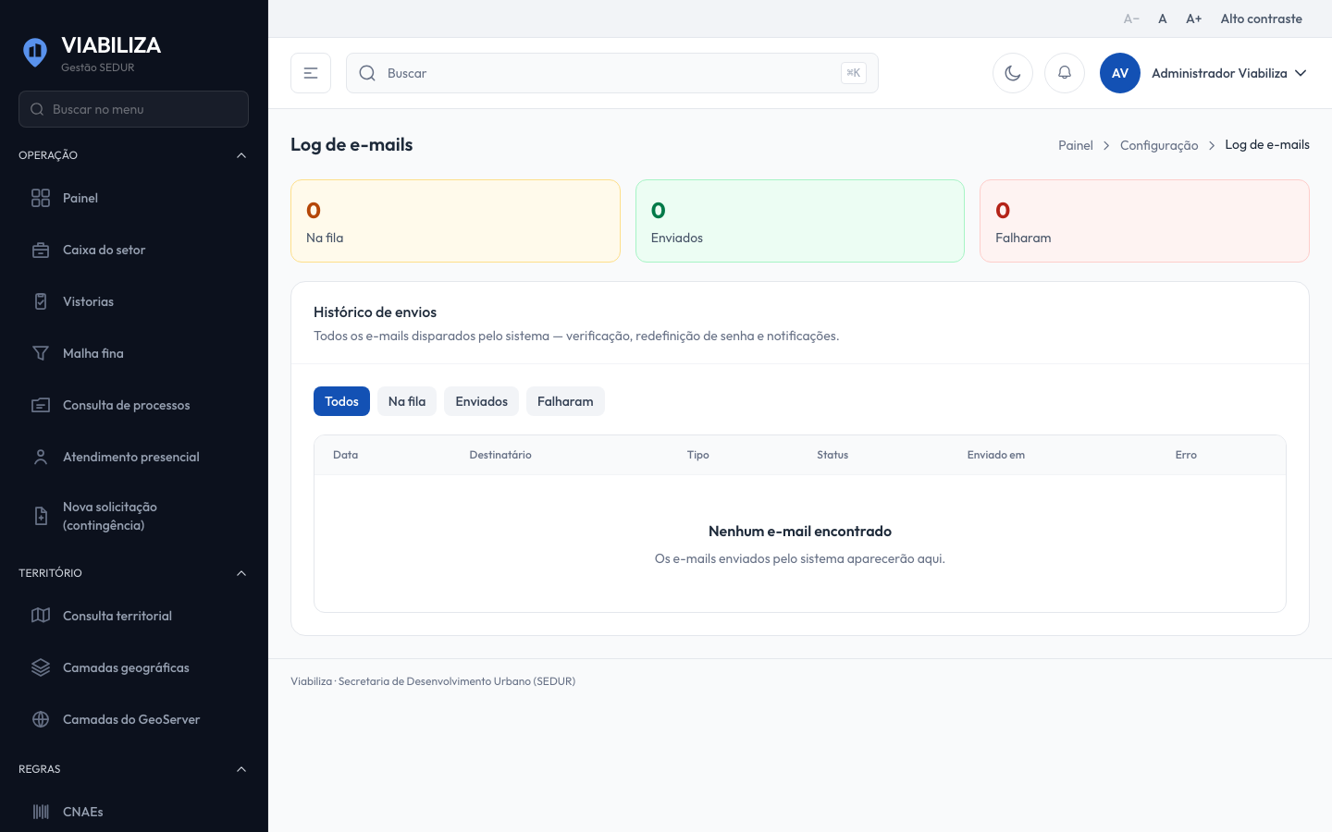

COMPORTAMENTO ESPERADO TELA 1
Cenário 1: E-mail enviado
Dado que o canal de e-mail está ligado e previsto para o aviso
Quando o correio aceita a mensagem
Então a comunicação sai da fila e fica enviada

Cenário 2: Falha do correio
Dado que o correio recusa ou falha
Quando o envio termina
Então a comunicação fica como falhou, com o motivo, e não como enviada

Cenário 3: Canal desligado
Dado que o e-mail está desligado
Quando o aviso é tratado
Então a comunicação fica desativada e o desligamento fica registrado

Cenário 4: Servidor padrão
Dado que existe servidor de e-mail padrão e ativo
Quando o sistema inicia
Então os avisos passam a usar esse servidor; sem servidor ativo, permanece o correio do ambiente

Cenário 5: Cadastro do servidor
Dado que a pessoa não mantém a configuração de e-mail
Quando tenta cadastrar o servidor
Então o sistema recusa; o envio dos avisos de processo não depende dessa atribuição

